2015年度地级市环保部门

政府网站绩效评估分报告

广东省环境信息中心

广东省电子政务协会

2016年1月

单位：梅州市环保局

网址：[www.mzepb.gov.cn](http://www.mzepb.gov.cn)

得分：79分

## 综合评估结论

从本站的整体情况来看，本站环保专题信息公开程度较好，信息公开目录建设较为规范，能及时、全面、准确地发布环保领域信息，但主动公开类信息的指标得分比较低，目录设置不完整，部门领导、计划规划、人事招考、招投标信息等信息的公开力度较低。但环境生态生态创建工作信息更新缓慢，也未对公众日常关注的环保问题整理归纳。网站通过链接广东省网上办事大厅梅州分厅实现一体化办事服务，提供办事指南和部分表格下载，在线申报，网上咨询和查询渠道便捷可用。网站已建设政民互动渠道，在线咨询、在线投诉、网上调查等渠道使用情况良好，也开通了政务微信微博，但微博信息的未能及时跟新，未开展环保主题的意见征集活动。建议本站进一步加强信息公开力度，确保信息公开透明度，保证信息公开的全面性、规范性、及时性和准确性。积极利用已建立的政民互动渠道，开拓多样化的意见交流活动，提高互动交流的时效性和质量。网站系统健康无漏洞，但网站的建设水平仍需提高，应强化站内搜索功能和移动终端访问兼容性。

## 二、综合评估指标体系及得分情况

| **一级指标** | **二级指标** | **三级指标** | **权重** | **得分** |
| --- | --- | --- | --- | --- |
| 信息公开（45） | 主动公开  （19） | 领导介绍 | 2 | 0.5 |
| 组织机构 | 2 | 2 |
| 政策法规 | 2 | 2 |
| 通知公告 | 2 | 2 |
| 规划计划 | 3 | 0 |
| 财政信息 | 2 | 1.5 |
| 人事信息 | 2 | 1 |
| 招投标信息 | 2 | 0.5 |
| 专题专栏 | 2 | 1 |
| 信息公开目录规范  （8） | 政府信息公开指南和年报 | 2 | 2 |
| 政府信息公开目录 | 3 | 1 |
| 依申请公开 | 3 | 3 |
| 环保专题信息公开  （18） | 环境质量信息 | 2 | 2 |
| 污染源环境监管信息公开 | 2 | 2 |
| 重点领域信息公开 | 2 | 2 |
| 污染物排放总量控制 | 2 | 2 |
| 环评审批 | 2 | 2 |
| 污染防治 | 2 | 2 |
| 自然生态 | 2 | 2 |
| 核与辐射安全 | 2 | 2 |
| 环境监察执法 | 2 | 2 |
| 在线服务 （25分） | 网上办事服务事项检查  （21） | 办事指南 | 5 | 5 |
| 表格样表 | 5 | 5 |
| 在线申报 | 5 | 5 |
| 网上咨询 | 3 | 3 |
| 查询公示 | 3 | 3 |
| 便民服务  （4） | 公共服务查询 | 2 | 2 |
| 环保知识梳理 | 2 | 1 |
| 公众互动 （14分） | 咨询投诉  （7） | 渠道功能 | 4 | 4 |
| 答复实效 | 3 | 3 |
| 调查征集  （7） | 渠道功能 | 4 | 2 |
| 活动组织 | 3 | 0 |
| 网站建设 （15分） | 新媒体  （5） | 双微应用 | 5 | 3 |
| 新技术  （1） | 移动终端支持 | 1 | 0 |
| 搜索功能  （2） | —— | 2 | 0.5 |
| 网站安全  （8） | —— | 8 | 8 |
| 合计： | | | 100 | 79 |

## 综合评估说明

1. **信息公开**

1.1主动公开

1.1.1领导介绍：该项满分2分得0.5分。网站在部门概况栏目下的“领导介绍”中提供了领导名称和工作分工信息，但缺少领导简历、讲话和活动信息。

<http://www.mzepb.gov.cn/hbjgk/ldjs/>

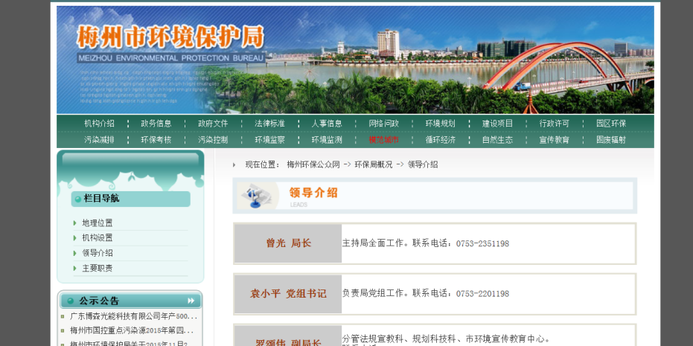

1.1.2组织机构：该项满分得2分。部门概况栏目中公开了该局和各部门的主要职责（见下图1），并提供了联系方式（见下图2）。

http://www.mzepb.gov.cn/hbjgk/zyzz/

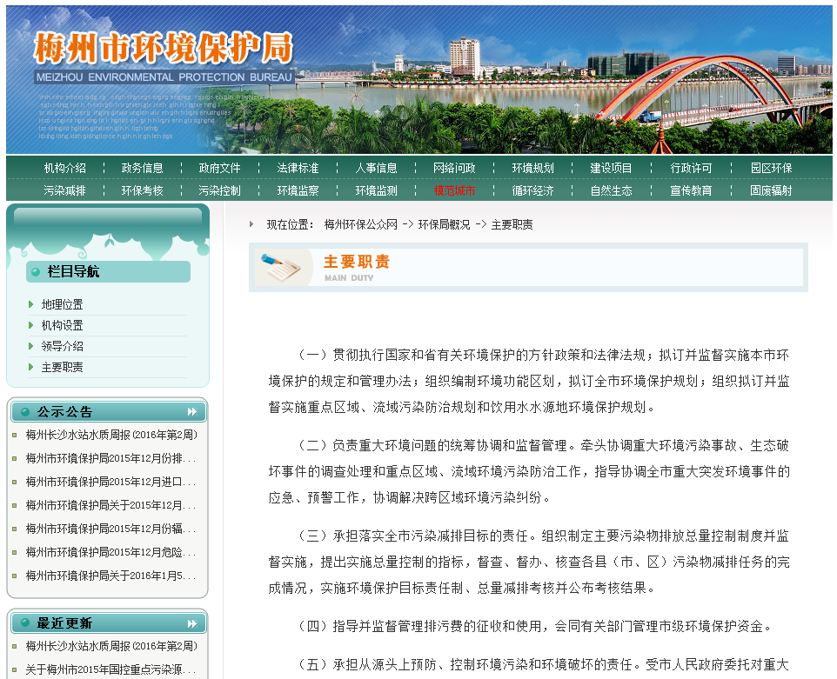

图1

http://www.mzepb.gov.cn/hbjgk/jgsz/

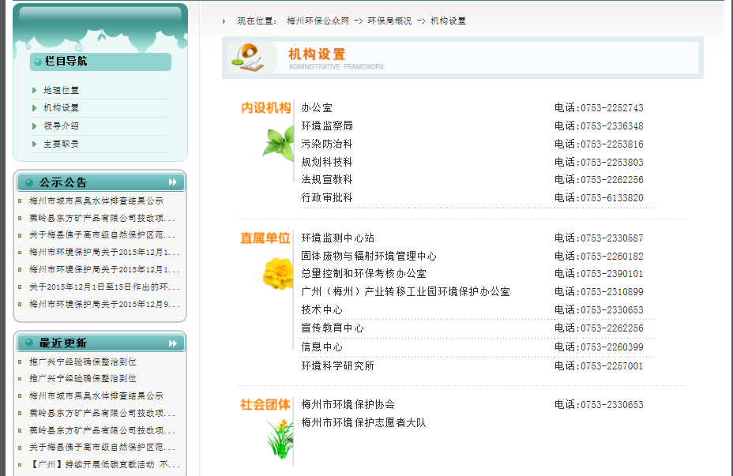

图2

1.1.3政策法规：该项满分2得分。网站建设政策法规类栏目，转发了环境保护领域相关国家法律法规、地方规章等信息，并发布了本部门规范性文件。

<http://www.mzepb.gov.cn/flhbz/>

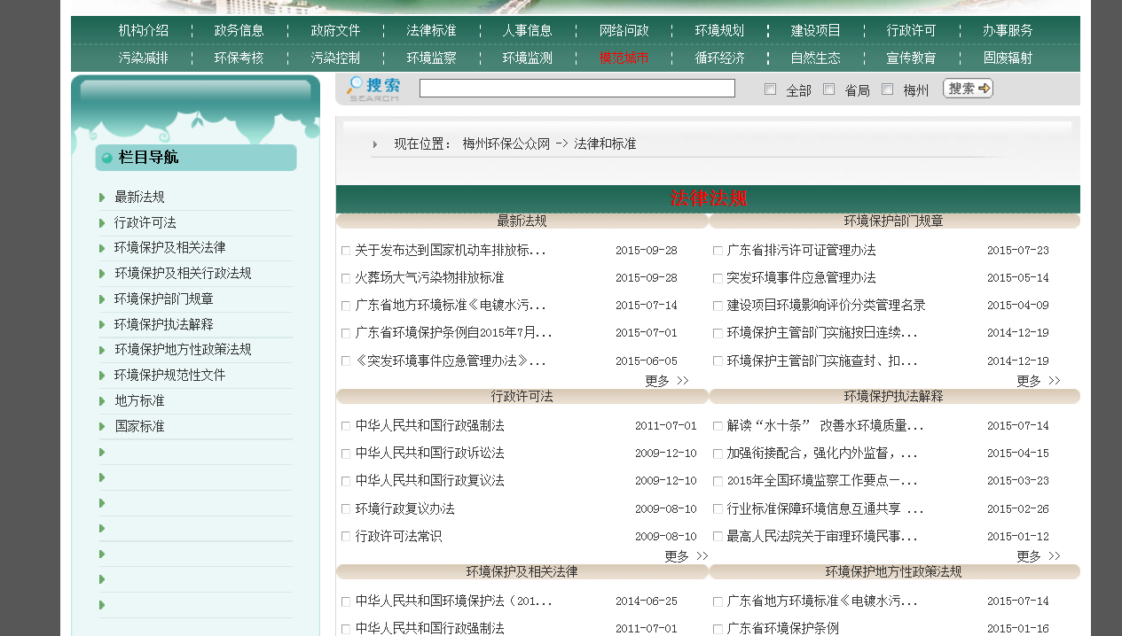

1.1.4通知公告：该项满分得2分。网站首页建设了“通知公告”栏目且信息发布及时。

<http://www.mzepb.gov.cn/>

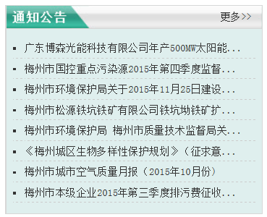

1.1.5规划计划：该项满分3分未得分。本站未建设规划计划类信息栏目，且未发布2014年度工作总结和2015年工作计划。

1.1.6财政信息：该项满分2分得1.5分。本站的“财政信息”栏目提供了本部门2015年财政预算、2014年财政决算和2014年“三公”经费信息，但是未能发布2015年三公经费情况。

<http://www.mzepb.gov.cn/zwxx/>

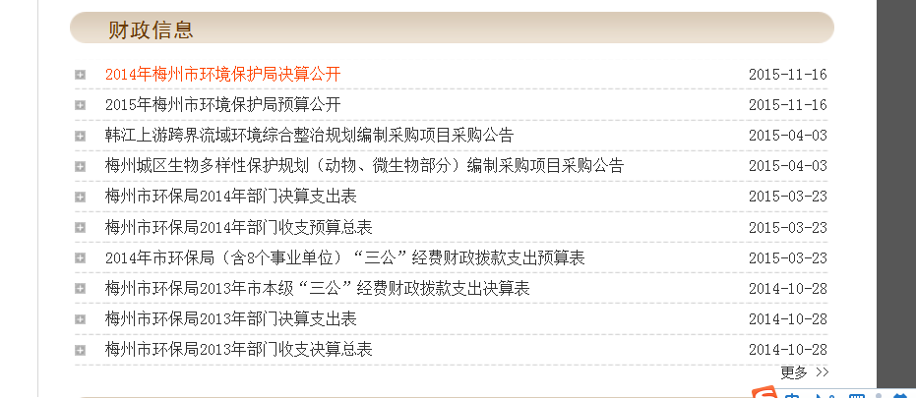

1.1.7人事信息：该项满分2分得1分。本站置“人事信息”栏目，提供了领导任职情况，未能发布2015年部门公务员招考、面试、录用结果信息。

http://www.mzepb.gov.cn/rsxx/

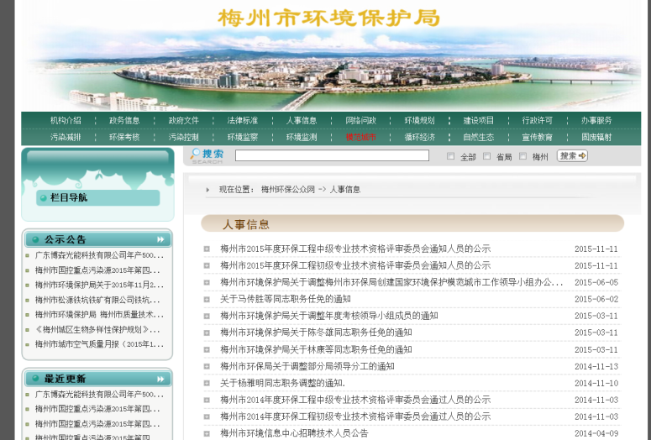

1.1.8招投标信息：该项满分2分得0.5分。本站的“财政信息”栏目提供了本年度2条采购公告，但未能建设招投标信息类栏目，信息发布欠缺系统性。

<http://www.mzepb.gov.cn/zwxx/>

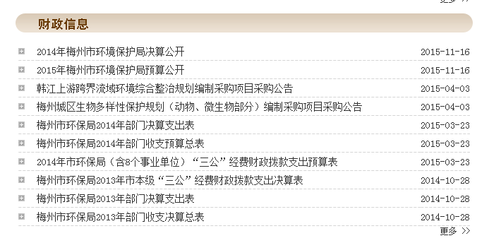

1.1.9专题专栏：该项满分2分得1分。网站开设了“专题栏目”但本年度未更新专题信息。

<http://www.mzepb.gov.cn/ztzl/>

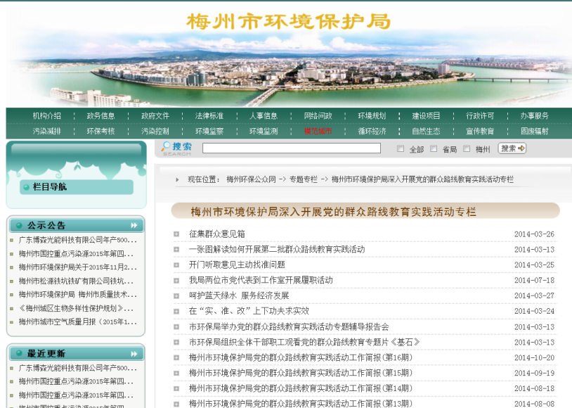

1.2信息公开目录规范

1.2.1政府信息公开指南和年报：该项满分得2分。本站在“环保局信息公开年度报告”栏目中及时发布了“梅州市环境保护局2014年政府信息公开工作年度报告”，并“梅州市环保局政府信息公开指南”。

<http://www.mzepb.gov.cn/zwxx/>

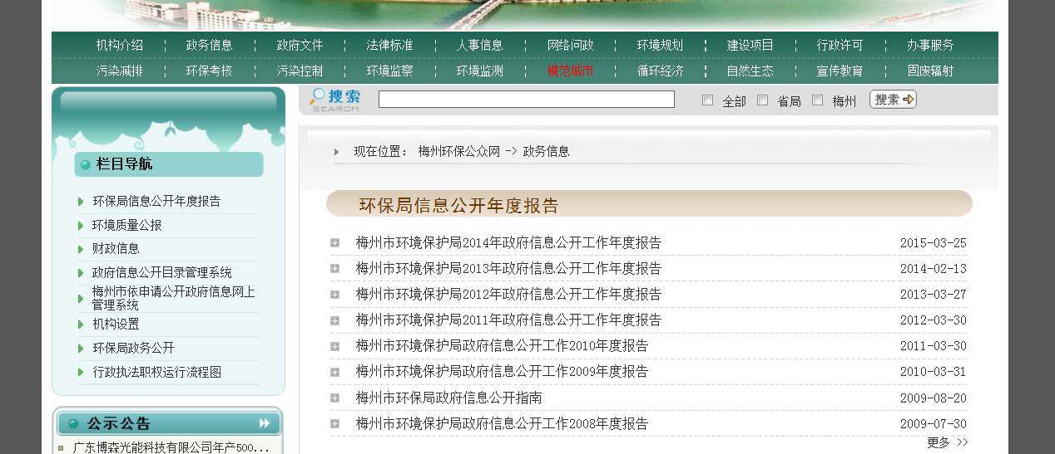

1.2.2政府信息公开目录：该项满分3分得1分。本站编制并发布本部门政府信息公开目录但目录不完整，分类不清晰。

http://www.mzepb.gov.cn/zwxx/

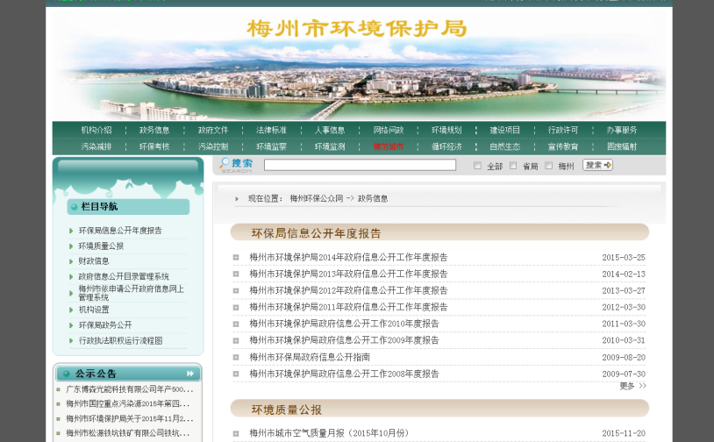

1.2.3依申请公开：该项得满分3分。本站建设政府信息公开目录管理系统（见下图1），并将依申请公开链接至梅州市政府信息以申请公开系统，能公开申请指南和申请表下载，提供网上申请公开功能（见下图2）。

http://www.mzepb.gov.cn/zwxx/

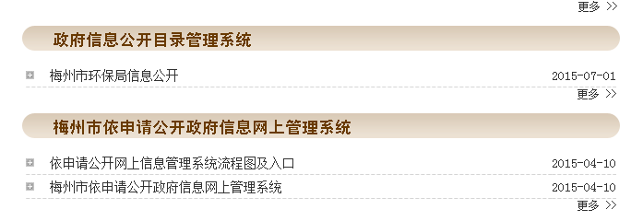

图1

http://zwgk.meizhou.gov.cn/step?code=007208154

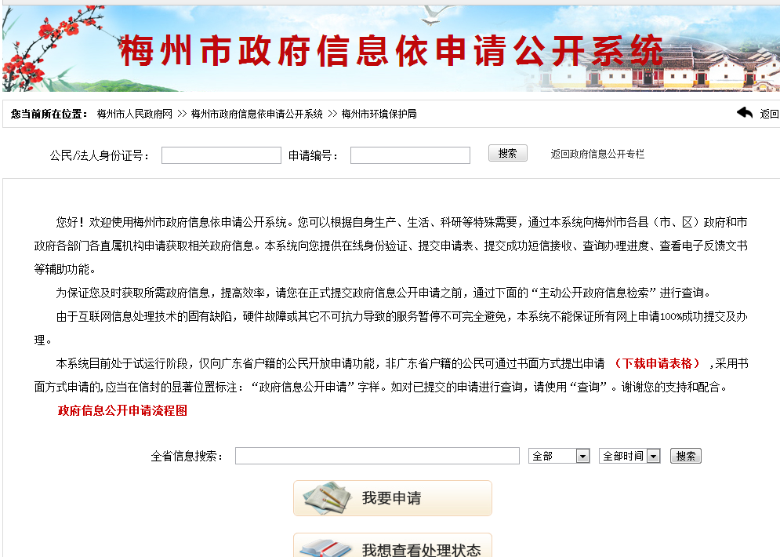

图2

1.3环保专题信息公开

1.3.1环境质量信息：该项得满分2分。网站能定时发布本地区环境空气质量月度报告和环境质量公报。

<http://www.mzepb.gov.cn/zwxx/>

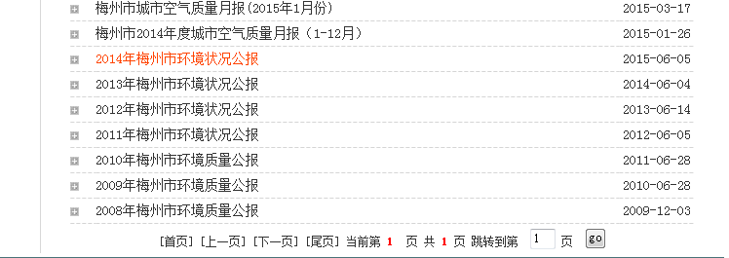

1.3.2污染源环境监管信息公开：该项满分得2分。本站设置“污染源环境监管信息公开专栏”栏目并制定污染源环境监管信息公开目录，及时公布重点污染源监督性监测结果、国控重点污染源自动监控信息和环境监测管理等信息。

<http://www.mzepb.gov.cn/hjjcgl/>

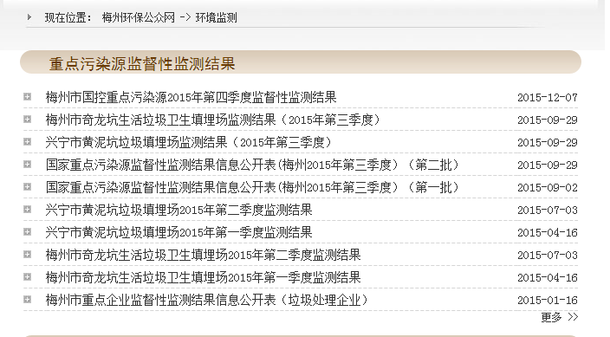

1.3.3重点领域信息公开：该项满分得2分。本站设置“环保重点领域信息公开专栏”并公布重点领域信息公开目录，目录设置合理，栏目信息能及时更新。

http://www.mzepb.gov.cn/zdlyxxgk/index.html

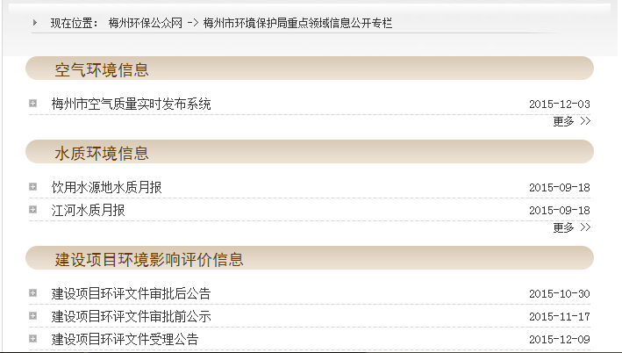

1.3.4污染物排放总量控制：该项满分得2分。本站设置“污染减排”栏目，并公布本年度排污许可证颁发情况、污染物排放总量控制工作动态及相关文件。

<http://www.mzepb.gov.cn/zlkz/>

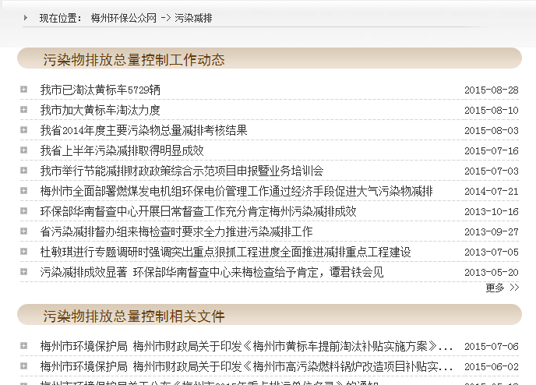

1.3.5环评审批：该项满分得2分。本站设置“建设项目环境管理”栏目，及时有效地提供本地区建设项目环境影响评价文件受理信息、审批公示、验收结果等信息。

<http://www.mzepb.gov.cn/jsxmhjgl/>

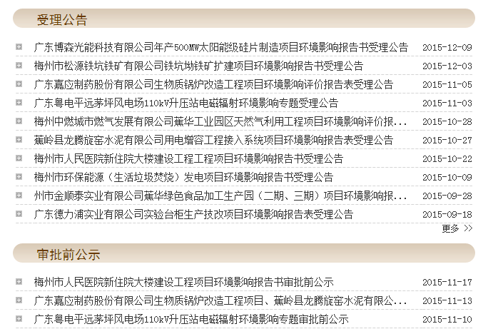

1.3.6污染防治：该项满分得2分。网站的“固废辐射”栏目发布了本地区城市固体废物污染环境防治信息、危险废物经营许可证颁发情况。

<http://www.mzepb.gov.cn/haqyfs/>

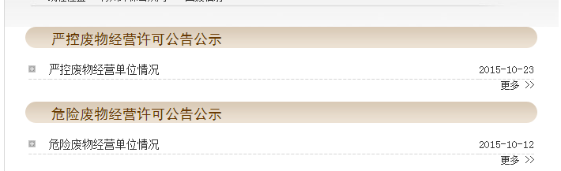

1.3.7自然生态：该项满分2分得0.5分。网站的“固自然生态”栏目有效发布了自然生态管理信息、生态示范镇（村）等创建工作信息。

<http://www.mzepb.gov.cn/zrst/>

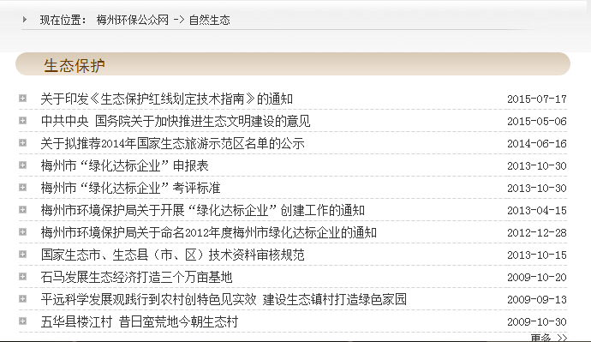

1.3.8核与辐射安全：该项满分得2分。网站的“固废辐射”栏目发布了本地区核与辐射安全管理信息、辐射安全许可证颁发情况。

<http://www.mzepb.gov.cn/haqyfs/>

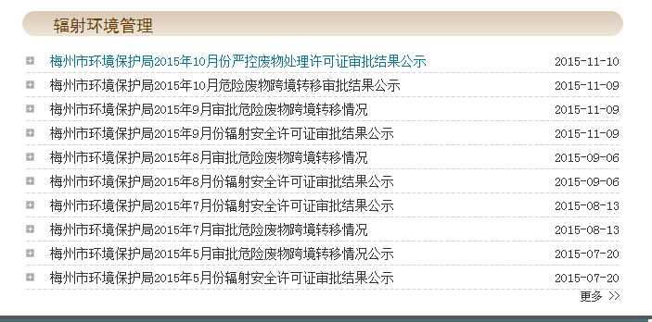

1.3.9环境监察执法：该项满分得2分。网站的“环境监察”栏目及时发布了本地区责令改正名单、环境行政处罚等监管信息。

<http://www.mzepb.gov.cn/hjjc/>

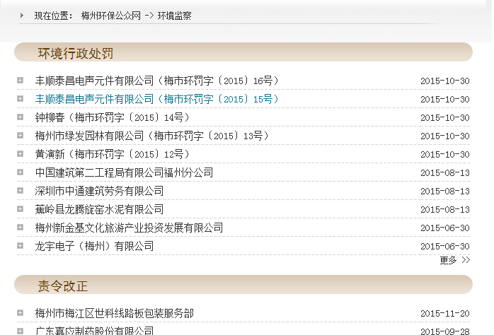

1. **在线服务**

2.1网上办事服务事项检查

2.1.1办事指南：该项满分得5分。网站的“办事服务”栏目依托广东省网上办事大厅梅州分厅提供各服务事项办事指南（见下图1），指南包括办理对象、办理条件、所需材料、办理流程、办理时限、办理窗口、办理依据等信息（见下图2）。

http://wsbs.meizhou.gov.cn/portal/department/department!detail.action?orgId=21**0**062&hot=4&areacode=441400&sonareacode=441400

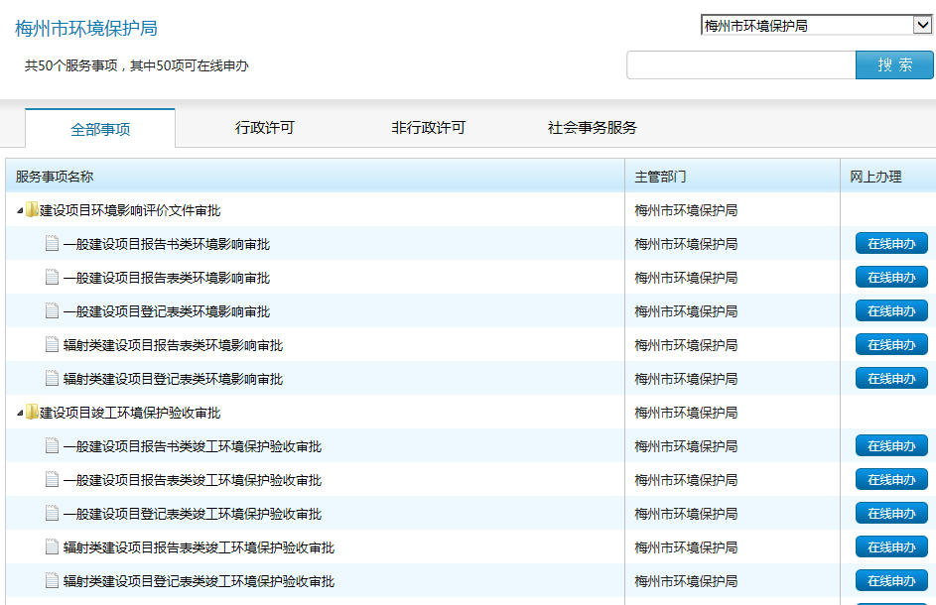

图1

http://wsbs.meizhou.gov.cn/portal/onlineservice/online-service!findById.action?sid=33238&code=&hot=4&areacode=441400&sonareacode=441400

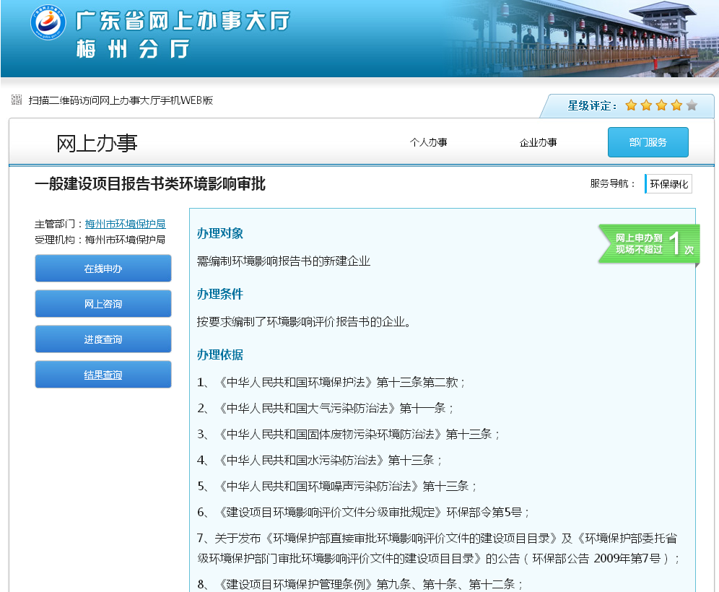

图1

2.1.2表格样表：该项得满分5分。网上办事大厅提供环保相关服务事项涉及的表格、样表或填表说明下载。

<http://wsbs.meizhou.gov.cn/portal/onlineservice/online-service!findById.action?sid=36394&code=&hot=4&areacode=441400&sonareacode=441400>

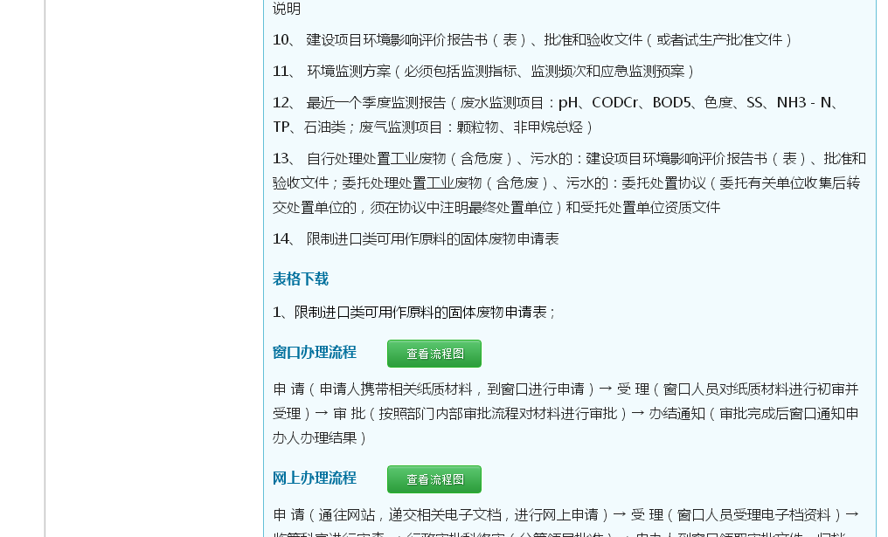

2.1.3在线申报：该项满分得5分。网上办事大厅提供服务事项在线申办渠道，功能可用。

<http://wsbs.meizhou.gov.cn/portal/onlineservice/online-service!findById.action?sid=32051&code=&hot=4&areacode=441400&sonareacode=441400>

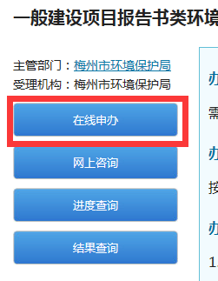

2.1.4网上咨询：该项满分得3分。网上办事大厅提供服务事项网上咨询服务，功能可用且可咨询有反馈。

<http://wsbs.meizhou.gov.cn/portal/onlineservice/online-service!findById.action?sid=32051&code=&hot=4&areacode=441400&sonareacode=441400>

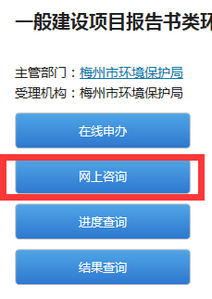

2.1.5查询公示：该项满分得3分。网上办事大厅服务事项办理进度状态查询及办事结果查询情功能正常可用。

<http://wsbs.meizhou.gov.cn/portal/onlineservice/online-service!findById.action?sid=32051&code=&hot=4&areacode=441400&sonareacode=441400>

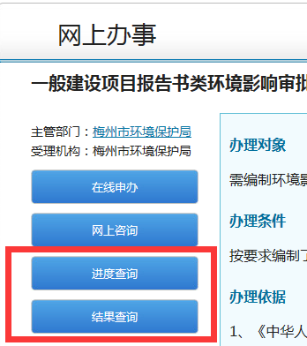

2.2便民服务

2.2.1公共服务查询：该项得满分2分。网站提供环境监测和自然生态等便民查询服务。

<http://www.mzepb.gov.cn/hjjcgl/>

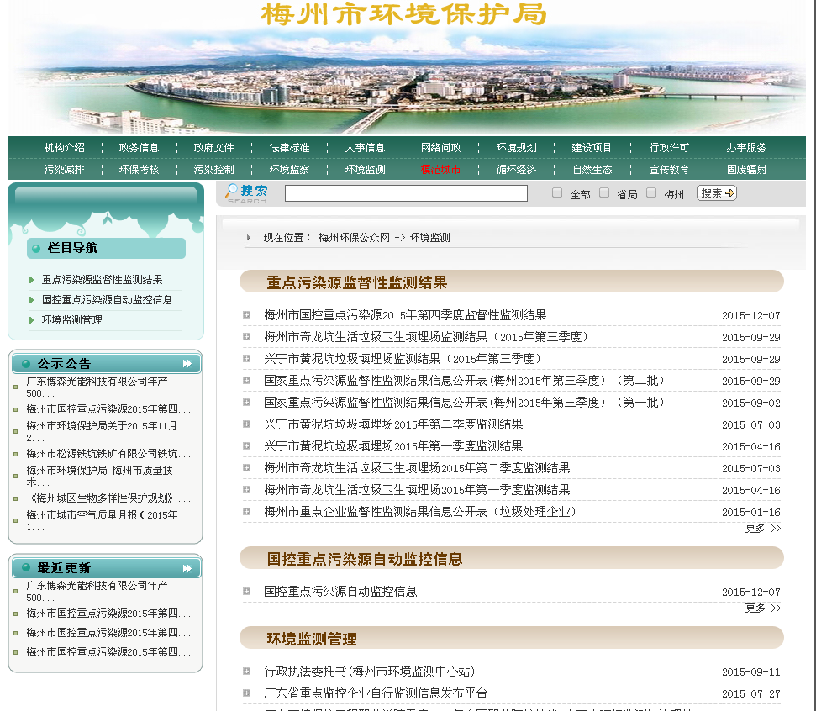

2.2.2环保知识梳理：该项满分2分得1分。网站设置“环保小知识”栏目，用文字、图解方式宣传环保知识，但未对社会公众日常关心的环境保护常见问题进行疏理。

http://www.mzepb.gov.cn/hbxzs/

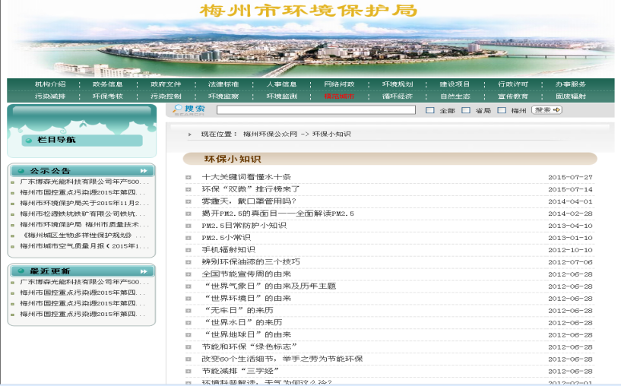

1. **公众互动**

3.1咨询投诉

3.1.1渠道功能：该项得满分4分。网站的“网络问政”栏目链接至梅州网上信访平台，提供网上咨询和网上投诉渠道，渠道实现在线提交功能。

http://mzms.meizhou.gov.cn/msCommunicateWebAction.do?action=openLetterPage&type=4&deptId=0452&deptName=%CA%D0%BB%B7%BE%B3%B1%A3%BB%A4%BE%D6&countyCode=441400

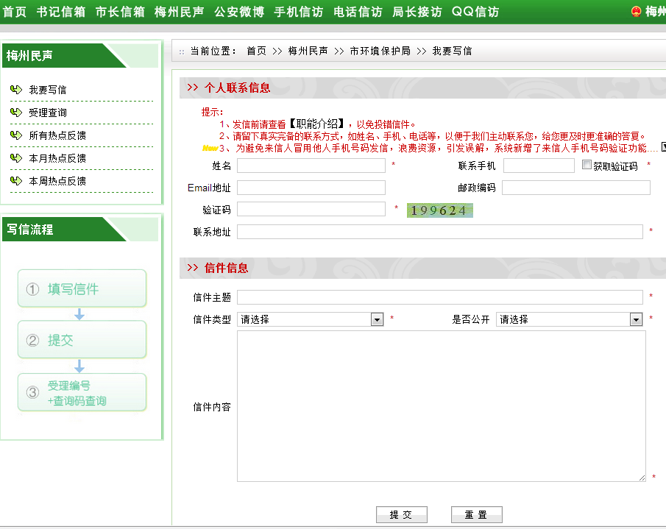

3.1.2答复实效：该项得满分3分。可在网站查看往期业务咨询或投诉内容，大部分咨询投诉能在15个工作日内给予答复，答复内容详细有效。

<http://mzms.meizhou.gov.cn/msCommunicateWebAction.do?action=getDeptCommunicateWebList&type=4&deptId=0452&deptName=%CA%D0%BB%B7%BE%B3%B1%A3%BB%A4%BE%D6&countyCode=441400>

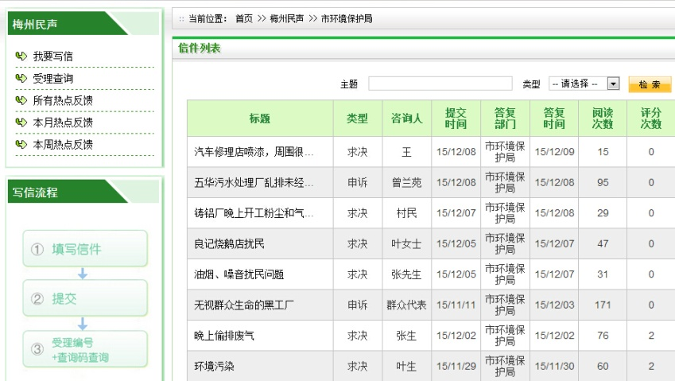

3.2调查征集

3.2.1渠道功能：该项满分4分得2分。网站首页设有“网上调查”栏目，有群众参与记录，并可查看投票结果，但意见征集类渠道没有开通。

http://www.mzepb.gov.cn/

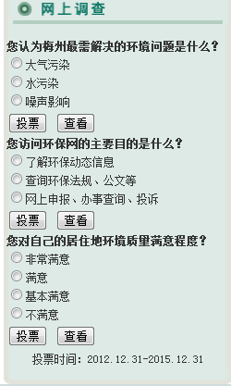

3.2.2活动组织：该项得满分3分未得分。网站未建设意见征集栏目，且本年度未开展围绕环保热点的意见征集活动。

1. **网站建设**

4.1新媒体

双微应用：该项满分5分得3分。该部门已开通环保微博、微信，可提供良好服务项目，但微博未及时更新。

<http://weibo.com/u/2659947760>

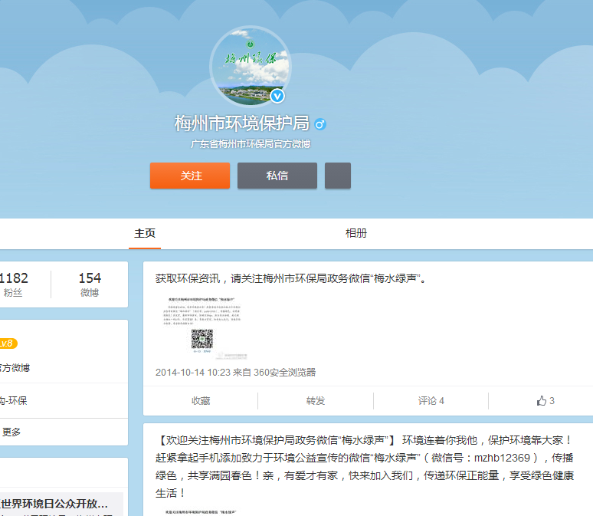

4.2新技术

移动终端支持：该项得满分1分未得分。门户网站未对移动终端访问进行优化。

4.3搜索功能

该项满分2分得0.5分。网站提供站内全文搜索和组合条件搜索栏，但搜索页面无法访问。

http://www.mzepb.gov.cn/

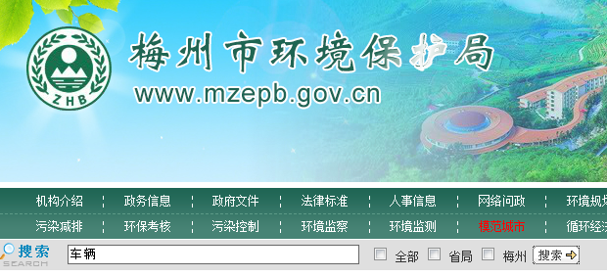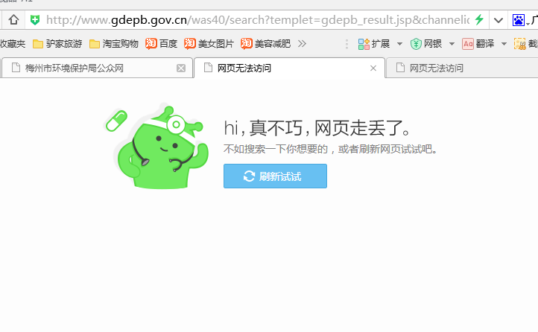

4.4网站安全

该项得满分8分。网站安全无漏洞。

